

**İstanbul Topkapı Üniversitesi**

**Bilgisayar Mühendisliği Bölümü**

**Web Uygulamaları Geliştirme**

**VİZE PROJESİ**

**Proje İsmi**

**PROJE HAZIRLAYAN**

Adı Soyadı Numarası

**Bu sayfanın tasarımı için üniversitenin sitesinden yararlanılmalıdır.**

**Amaç ve Konu:**

Contrary to popular belief, Lorem Ipsum is not simply random text. It has roots in a piece of classical Latin literature from 45 BC, making it over 2000 years old. Richard McClintock, a Latin professor at Hampden-Sydney College in Virginia, looked up one of the more obscure Latin words, consectetur, from a Lorem Ipsum passage, and going through the cites of the word in classical literature, discovered the undoubtable source. Lorem Ipsum comes from sections 1.10.32 and 1.10.33 of "de Fin.

**Proje Sayfaları;**

**Sayfa İsmi- Altına ilk sayfanın görsel çıktısı**

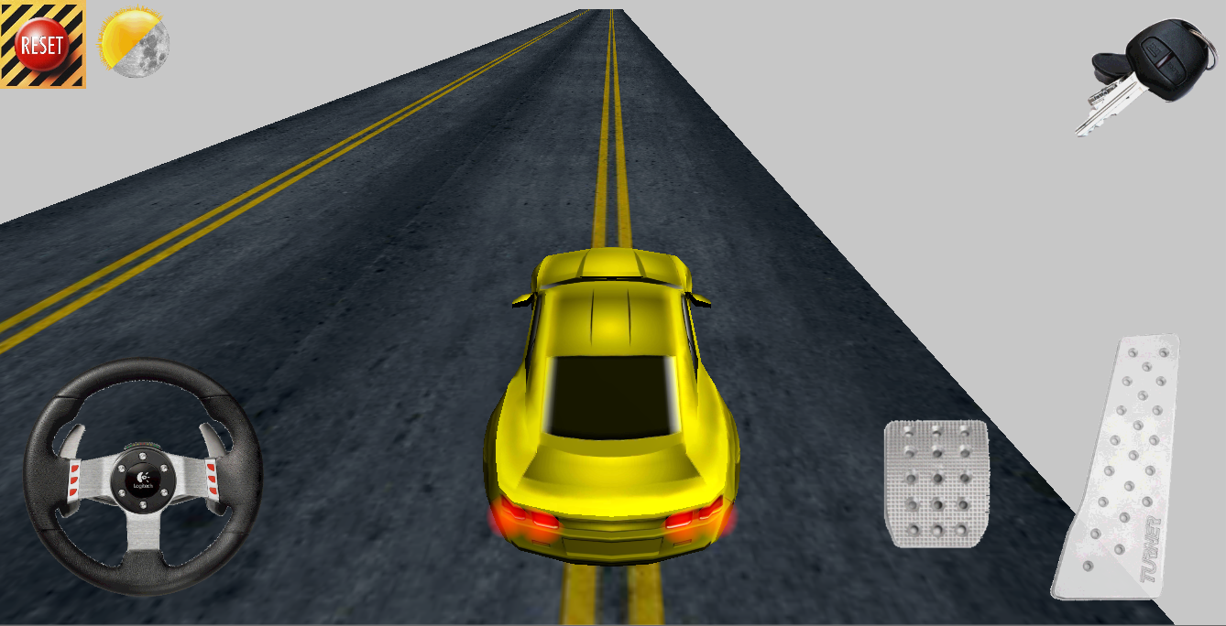

**Sayfanın amacı ve işlevi kısaca yazıldıktan sonra aşağıdaki gibi altına sayfada kullanılan kodlar copy paste yapılır;**

DOCTYPE html>

<html lang="en">

<head>

    <meta charset="UTF-8">

    <meta http-equiv="X-UA-Compatible" content="IE=edge">

    <meta name="viewport" content="width=device-width, initial-scale=1.0">

    <title>Docters</title>

    <link rel="stylesheet" href="style.css">

    <link rel="stylesheet" href="fontawesome-free-5.15.3-web/css/all.min.css">

</head>

<body>

 <div class="main-header">

<a href="#" id="logo"><img src="images/logo2.jpg" alt=""></a>

<div class="menu-icons">

    <div class="inner-menu-icons">

        <i class="far fa-clock"></i>

        <div class="inner-menu-content">

            <span>work time : 09:00</span>

            <span>saturday and sunday close</span>

        </div>

    </div>

    <div class="inner-menu-icons">

        <i class="fas fa-envelope"></i>

        <div class="inner-menu-content">

            <span>Mail us</span>

            <span>ksk@gmail.com</span>

        </div>

    </div>

    <div class="inner-menu-icons">

        <i class="fas fa-phone-alt"></i>

        <div class="inner-menu-content">

            <span>call us</span>

            <span>+906689008</span>

        </div>

    </div>

</div>

 </div>

<div class="second-menu">

    <nav class="navbar">

        <a href="#">home</a>

        <a href="#">about</a>

        <a href="#">blog</a>

        <a href="#">gallery</a>

        <a href="#">contact</a>

    </nav>

    <div class="second-menu-icons">

        <div class="fab fa-youtube"></div>

        <div class="fab fa-twitter"></div>

        <div class="fab fa-linkedin"></div>

        <div id="menu-bar" class="fas fa-bars"></div>

    </div>

</div>

<section class="background-image">

    <div class="background-content">

        <h2>We have Best Medicare <br>

            plan option for you</h2>

            <a href="#">Read more</a>

    </div>

</section>

    font-size: 1.5rem;

}

**Bu işlem tüm proje sayfaları için geçerlidir. Önce sayfanın görsel tasarımı, altına sayfanın amacı işlevi sonra da kodlar copy paste yapılmalıdır.**